Øvelsesvejledning: Eksperiment med sortmundet kutling

Elevens læringsudbytte
Forståelse for hvordan videnskabsfolk burger viden om cellers respiration, membrantransport og fysiologi til at konstruere eksperimenter, der skal bidrage med information som skal anvendes i naturforvaltning. Dette dokument kan bruges som en rapport, hvor du selv skriver resultater ind og skriver diskussionen.

Formålet med eksperimentet
Evaluer spredningspotentialet for en invasiv fisk.
Introduktion
Ikke-hjemmehørende arter defineres som invasive hvis de påvirker en eller flere af følgende parametre negativt 1) det lokale miljø, 2) lokale økonomier, eller 3) menneskers helbred. Forudsigelsen af spredningspotentialet for invasive arter er derfor et centralt redskab for forvaltere, når de skal vurdere hvilke forvaltningsinitiativer der skal igangsættes. I dette eksperiment er spredningspotentialet for den sortmundede kutling blevet vurderet.
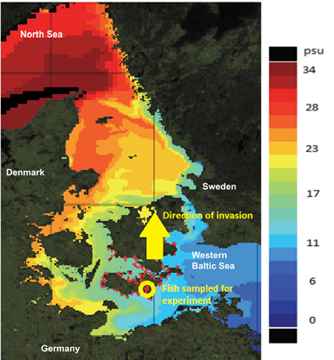
Den sortmundede kutling er invasiv i den vestlige Østersø, hvor den ændrer på strukturen af økosystemet, hvilket bl.a. påvirker det lokale fiskeri. Da det virker til at spredningen sker hurtigt, er det vigtigt for forvaltere at forstå hvornår og hvor denne invasion vil stoppe. Den nyeste kortlægning er fra 2013 og vises i figuren til højre. Efter publikationen af dette kort, er den sortmundede kutling dog blevet fundet endnu længere mod nord.
Denne fisk trives normalt i fersk- og brakvand, men er indtil nu ikke blevet observeret i mere oceanisk vand med høj salinitet. Det er derfor en hypotese, at spredningen i området vil være begrænset af det mere salte vand i den nordvestlige del af Østersøen (Kattegat) som den ses på kortet til højre.
Kortet viser den vestlige Østersø og vandet omkring Danmark. De røde prikker viser steder hvor den sortmundede kutling var blevet fundet i 2013. Den sortmundede kutling spreder sig i øjeblikket med retning mod områder med stigende salinitet, fra den vestlige del af Østersøen nordpå langs kystlinjen med en fart på ca. 30 km om året.
Farverne indikerer de forskellige saliniteter i danske farvande målt i 0-5m dybde. PSU står for ”Practical Salinity Units”, hvor de listede tal angiver hvor mange tusindedele af vandet, der består af salte. Den gule farve repræsenterer således en salinitet på ca. 20, hvilket vil sige 20/1000 eller at 2% af vandet her består af salte, hvoraf det meste vil være natriumklorid.
(Det modifiserede kort fra Behrens og kollegaer (2017), viser området hvori forsøgsdyrene er indsamlet fra.
For at teste denne hypotese er et forsøg blevet gennemført, med det formål at undersøge den sortmundede kutlings tolerance for vand af forskellig salinitet.
Tolerancen blev estimeret ved at måle på 1) procentdelen af kutlinger, der kunne overleve ved forskellige saliniteter, og 2) ændringer i oxygenforbruget, hvilket er en indikator for den fysiologiske ”udgift” forbundet med at skulle tilpasse sig til forskellige saliniteter.

Fysiologi 1 – behovet for oxygen
Fisk er hvirveldyr og derfor eukaryoter, som har celler der indeholder de samme organeller som mennesker. Det betyder at de for eksempel udfører aerob respiration i deres mitokondrier for at producere energitransportmolekylet adenosintrifosfat (ATP). Da dette er en aerob proces må fisk ligesom mennesker bruge oxygen (O₂), som skal optages fra deres omgivelser. Hertil må fisk naturligvis også skille sig af med kuldioxid (CO₂), som er et affaldsprodukt fra den aerobe respiration. Selvom vi mennesker lever i et andet miljø (luft vs. vand), så er de cellulære processer, som understøtter metabolismen og dermed opretholdelsen af fiskens fysiologiske krav således identiske med vores.
Ligesom mennesker må fisk øge deres oxygenforbrug for at kunne øge deres energiproduktion der skal anvendes til eksempelvis fangst af bytte, undgå rovdyr og vækst. Det er derfor ikke overraskende at mange studier har fundet en sammenhæng mellem fisks individuelle fitness, vækstpotentialet i fiskepopulationer, og så fiskenes oxygenforbrug. Graden hvormed en fisk har mulighed for at øge optaget oxygen er derfor en god indikator for fiskens evne til klare energikrævende processer og dermed håndtere interne eller eksterne faktorer der har effekt på dens energibehov. I hvor høj grad en fisk kan dette kaldes på engelsk for fiskens ”aerobic scope” (AS). For at finde en fisks ”aerobe område” må to målinger af oxygenforbruget gennemføres, 1) hvor fisken er i ro og ikke er ved at fordøje føde, og 2) hvor fisken er så aktiv som mulig. Forskellen på de to aktivitetstilstandes oxygenforbrug udgør det ”aerobe område”. Inden for forskningen kaldes disse målinger for:
- Den Standard Metabolske Rate (SMR) = oxygenforbruget når fisken er i hvile og ikke er ved at fordøje
- Den Maximale Metabolske Rate (MMR) = oxygenforbruget når fisken er så aktiv så mulig
Forholdet mellem disse målinger kan dermed beskrives med ligningen:
Aerobe område (AS) = MMR – SMR

I fisk er både SMR og MMR – og dermed AS – under indflydelse af temperatur og salinitet (se eksemplet på effekten af øget temperatur på AS i figur 1). Særligt ser man ved stigende temperaturer (som vist i figuren), at MMR stiger hurtigere end SMR for så at nå maximum efterfulgt af et fald. MMR falder til sidst fordi det kardio-respiratoriske system stopper med at fungere ved så høje temperaturer. I figur 1 indikerer “T_{crit}”, at det er ved denne temperatur, at det bliver kritisk for fisken, og dermed at højere temperaturer vil medføre at fisken ikke vil kunne fange byte, vokse eller undgå rovdyr. I modsætning til dette viser temperaturen “T_{opt}” den temperatur, hvorved fisken har den største mængde oxygen til rådighed til at udføre de samme aktiviteter (højeste punkt på fitness kurven).

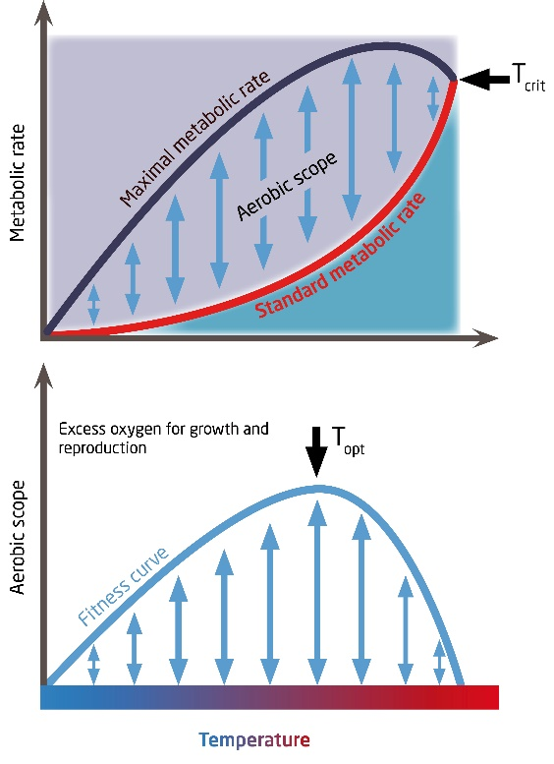
Figur 1. Aerobic scope og den metabolske rates sammenhæng med temperatur. Modifiseret fra Verbek et al, 2016.

Spørgsmål til at sikre forståelse
Spørgsmål A
Forklar hvad “aerobic scope” er, og hvordan kan det udregnes for fisk?
I figuren oven for mødes de to linjer i højre hjørne. Dette indikerer at det aerobiske ”scope” når 0 for denne art ved denne specifikke temperatur (hvad den aktuelle temperatur er, er ikke vigtigt)
Forestil dig to fisk i et eksperiment.
- Fisk 1 er i et stort akvarium, hvor temperaturen er meget høj, så AS for fisken bliver tæt på 0
- Fisk 2 er i et stort akvarium hvor temperaturen er lavere og tættere på den naturlige ideal-temperature for arten.
Spørgsmål B
De to fisk holdes begge i akvarier i to år, hvor de fodres med nøjagtigt den samme mængde føde. Hvilke af de to fisk tror du vil veje mest efter to år?
Spørgsmål C
En stor rovfisk slippes ud i begge akvarier. Hvilken af de to fisk tror du har den største sandsynlighed for at undslippe rovfisken og hvorfor?

Fysiologi 2 – håndtering af salinitet
Fisk har ligesom mennesker væv og celler, som har behov for at have de rigtige koncentrationer af ioner og vand for at fungere ordentligt. Med andre ord har fisken behov for at opretholde en intern homeostase. Gennem evolutionen er alle organismer (inklusiv fisk) blevet tilpasset til at kunne leve i deres specifikke miljøer. I akvatiske miljøer må organismer kunne håndtere forskelle niveauer af salinitet og deres fysiologi er derfor fintunet til de salinitetsniveauer, de normalt lever i.
Mange organismer har dog behov for at have en ion koncentration i fx sit blod og væv der er anderledes end det omkringliggende miljø. På grund af osmose vil sådanne forskelle i ion koncentrationer dog kun blive opretholdt hvis en aktiv regulering finder sted i det eksponerede vævs permeable celler. I fisk er dette væv primært gæller og tarm. Specielt er gællerne så permeable at ikke kun O₂ og CO₂ kan krydse cellemembranerne, men også natrium (Na⁺) og klorid (Cl⁻). For at opretholde vævets og blodets koncentrationer må osmoregulering derfor finde sted.
Osmoregulering er den aktive proces der kontrollerer forskellen i osmotisk tryk mellem interne og eksterne væsker ved at tilbageholde, optage eller udskille vand, ioner eller andre opløste stoffer. Denne proces udføres ved hjælp af særlige pumper i cellemembranen. Marine fisk er hypoosmotiske i saltvand, hvilket bevirker at de passivt vil tabe vand og optage ioner over deres gæller og tarm, hvorimod ferskvandsfisk, der er hyperosmotiske i forhold til vandet omkring dem, vil optage vand og miste ioner. For at imødegå dette må fisk bruge energi i form af ATP til at modvirke den passive osmose. Så i teorien indikerer dette at fisk som opholder sig i vand, der enten er over eller under deres indre salinitet, vil have behov for at bruge mere ATP for at vedligeholde den indre homeostase, end fisk der opholder sig i vand hvor saliniteten er tættere på den som findes i fiskens blod og væv (tabel 1).
Sammenhængen mellem fisk, salinitet og energibehov
Fisk | Salinitet i vandet | Effekt på eksponeret væv | Cellulære krav | ATP behov | Oxygen behov | SMR | AS
A | Isoosmotisk* til fiskens indre (væv og blod) | Constant water content in tissue | En smule osmoregulering | Lavt | Lavt | Lavt | Upåvirket
B | Meget lavere end fiskens indre koncentrationer | Absorberer vand fra det omgivelser | Væsentlig osmoregulering | Højt | Højt | Højt | Reduceret
C | Meget højere end fiskens indre koncentrationer | Taber vand til omgivelser | Væsentlig osmoregulering | Højt | Højt | Højt | Reduceret
*Isoosmotisk betyder at saliniteten inde i fisken er den same som i vandet omkring den.
Tabel 1: Effekten af vand med forskellige saliniteter på fisk. Hver kolonne demonstrerer hvordan for eksempel en høj salinitet vil øge tabet af vand over gæller på grund af osmose. For at imødegå dette passive tab af vand, er det nødvendigt med en væsentlig osmoregulering i cellerne. Denne osmoregulering er en aktiv proces og vil derfor kræve et højt forbrug af ATP, hvilket kun vil være tilgængelig hvis den aerobe metabolisme øges, da dette kræver oxygen. Som en konsekvens af dette vil den standard metabolske rater (SMR) stige og derved reducere ”aerobic scope” (A).
De fleste fisk er tilpasset til kun at kunne håndtere en lille afvigelse i saliniteten væk fra deres optimale salinitet. Visse arter er dog særligt gode til at osmoregulere og kan derfor tåle en større spredning i salinitet. En måde at teste fisks kapacitet til at osmoregulere, er derfor simpelthen at lave forsøg med fisk i forskellige saliniteter.
Metoder
Da det aerobiske “scope” er en central indikator for fisks evne til at kunne trives i et økosystem (reproducere sig, vokse, undgå rovdyr, flytte sig til vigtige habitater osv.) er det udbredt at teste mijøfaktorers indflydelse på denne indikator. Miljøfaktorer som eksempelvis ændringer i salinitet kan således testes på forsøgsdyr, og resultatet bruges til at fremskrive hvor sandsynligt det er at eksempelvis invasive arter som den sortmundede kutling vil kunne sprede sig til vand af forskellige saliniteter.
Dette eksperiment blev udført på følgende måde med etisk tilladelse nr. 2015-15-0201-00546 fra det relevante dyreetiske råd (Dyreforsøgstilsynet).

- Sortmundede kutlinger blev fanget med net i brakvand (salinitet 10 PSU) i Guldborgsund, der ligger i den vestlige del af Østersøen. Derfra blev fiskene transporteret til Den Blå Planet, Danmarks Akvarium.
- På akvariet blev fiskene holdt i ferskvand (0 PSU) i tre måneder, inden de påbegyndte forsøgene med højere saliniteter. Fiskene blev fodret tre gange om dagen med fiskepiller. Hertil blev de observeret to gange dagligt af dyrepassere. Fisk som viste tegn på lidelse eller stres blev aflivet.
- Tyve sortmundede kutlinger blev holdt i ferskvand og 100 yderligere fisk fordelt i fem eksperimentelle akvarier med brakvand (10PSU), og holdt der i en uge. Af de 100 fisk forblev 20 af fiskene i akvarier med en salinitet på 10 PSU, hvorefter de resterende fisk langsomt blev akklimatiseret til 15, 20, 25 og 30 PSU (med en stigning på 5 PSU om ugen). Når gruppen af fisk nåede de planlagte salinitetsniveauer, blev de holdt ved disse i 3 uger, før man gennemførte målingerne af SMR og MMR.
Længden, vægten og antallet af fisk anvendt i forsøget fremgår af tabellen herunder.
Salinitet (PSU) | 0 | 10 | 15 | 20 | 25 | 30
Antal anvendte fisk (N) | 8 | 8 | 8 | 8 | 8 | 8
Gennemsnitlig længde (cm) | 15.2 | 15.4 | 15.4 | 15.7 | 14.9 | 14.8
Gennemsnitlig vægt (g) | 53 | 53 | 56 | 54 | 45 | 45

- For at måle MMR på fiskene blev hver fisk manuelt aktiveret til den var udmattet (mellem 2 og 5min) i et rundt akvarium (40 cm i diameter, og med en vanddybde på 10cm) og afslutningsvist placeret i et respirometer. I respirometeret målte en elektrode faldet i oxygenindhold i vandet som følge af fiskens oxygenoptag. Ved at kende faldet i oxygenniveau, vægten af fisken, volumenet af respirometeret og oxygens opløselighed (hvilket varierer med temperatur og salinitet) kan man beregne hvor meget oxygen den forbruger (dvs. hvor meget energi den bruger).
- Efter MMR målingerne lod man fisken stå i respirometeret natten over, for at give den mulighed for at falde helt til ro, hvorefter målingerne af fiskenes individuelle SMR kunne gennemføres.

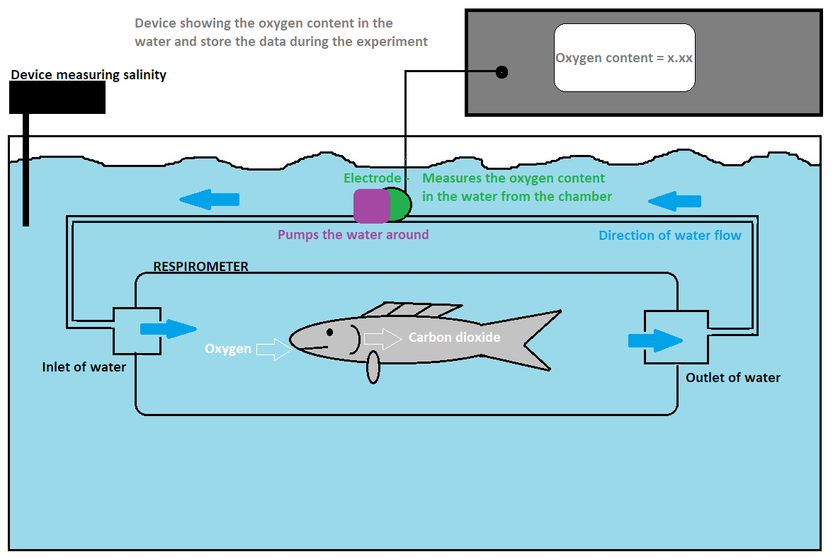
Figur der demonstrerer et respirometer

- Fordi store fisk (ikke overraskende) forbruger mere oxygen end mindre fisk er det almindeligt at standardisere målinger af SMR og MMR (og dermed AS) ved at opgøre det som oxygenforbrug per kg fisk per tidsenhed. På denne måde bliver oxygenforbruget nemlig direkte sammenligneligt mellem fisk af forskellig størrelse. De målte data i Excel-dokumentet har derfor de følgende enheder:
SMR = standard metaboliske rate (mg 0₂ kg⁻¹ h⁻¹)
MMR = maximale metabolske rate (mg 0₂ kg⁻¹ h⁻¹)
AS = Aerobic Scope (mg 0₂ kg⁻¹ h⁻¹)

- Antallet af fisk som døde i eksperimentet blev noteret for hver salinitet, og ud fra dette blev en overlevelsesprocent udregnet. Resultatet kan findes i Excel-dokumentet.
- Ved afslutningen af forsøget blev alle fiskene aflivet.

Dataanalyse
For at forstå effekten af de forskellige saliniteter på den sortmundede kutlings aerobic scope (AS), må data for MMR og SMR indsamles for at udregne AS.
Aerobic scope (AS) = MMR – SMR

Vigtige data overvejelser
Data taler (desværre) ikke for sig selv. For at gå fra datapunkter til meningsfuld information må data præsenteres på en intuitiv måde og fortolkes af forskere i lyset af deres teoretiske forståelse.For at guide jeres præsentation og fortolkning af data vil det være værdifuldt at overveje de følgende ting.
- Som det kan ses i Excel-dokumentet med data er målingerne af oxygenforbrug for forskellige fisk ikke identisk ved de samme saliniteter. Betyder det at der var en fejl i eksperimentet? Forfatterne til dette studie mente det ikke, specielt fordi individuelle forskelle altid er forventelige da biologiske faktorer som størrelse, alder og køn har effekt på oxygenforbruget. Denne forskel er magen til den du ville forvente mellem eksempelvis dig, selv, din ven, bror, søster og nabo. Den samme inter-individuelle forskel er derfor forventelig blandt fisk.
Da de målte værdier ikke er ens må det derfor besluttes hvordan data præsenteres. En måde at gøre det på, er at tage gennemsnitsværdien af SMR og MMR for de otte fisk brugt ved hver af de seks forskellige saliniteter og så udregne AS for hver salinitet.
- Hvis du er mere avanceret kan du også udregne standardafvigelsen for SMR og MMR for hver salinitet

- Når AS for de forskellige saliniteter er blevet udregnet, må du præsentere resultatet på en meningsfuld måde. Forskerne som lavede studiet gjorde dette ved at lave en graf, hvor de plottede AS(Y-aksen) som en funktion af saliniteten (X-aksen)
- Endeligt må det også besluttes hvordan udviklingen I dødelighed udvikler sig ved forskellige saliniteter.

Resultater
Placer jeres præsentation af data her – på denne made vil dokumentet fungere som en almindelig videnskabelig rapport. Husk at tilføje kommentarer til graferne, hvordan de forklares hvad de viser.

Diskussion
Da den sortmundede kutling generelt findse i fersk og brakvand, var det hypotesen, at den sortmundede kutlings spredning ville være begrænset af de mere salte vand i den nordvestlige del af Østersøen i området omkring Danmark.
- Diskuter i hvilken grad resultaterne giver evidens for denne hypotese
- Hvis muligt, prøv at tage kortet for introduktionen og vis hvor I mener, at den sortmundede kutling vil begynde at opleve væsentlige forringelser fysiologisk kapacitet, dvs. få en lav AS.
- Giv tre anbefalinger til den de styrelser som forvalter naturen i Danmark, Sverige og Tyskland , som de kan bruge til at træffe beslutning om, hvordan de skal forvalte invasionen af sortmundede kutlinger de kommende år.

Konklusion
- Konkluder om det er sandsynligt at den sortmundede kutlings spredning vil blive begrænset af det mere salte vand i den nordvestlige Østersø i vandet omkring Danmark.

Referencer
Behrens J. W., van Deurs M., Christensen E. A. F. (2017) Evaluating dispersal potential of an invasive fish by the use of aerobic scope and osmoregulation capacity. PLoS ONE 12(4): e0176038. https://doi.org/10.1371/journal.pone.0176038

Verbek. W. C. E. P., Overgaard, J., Ern, R., Bayley, M., Wang, T., Boardman, L., Terblanche. J. S. (2015). Does oxygen limit thermal tolerance in arthropods? A critical review of current evidence. Comparative Biochemistry and Physiology , Part A. 192 64-78.

